KARTA PRACY – ROZPOZNAWANIE LIŚCI DRZEW
1.Wstaw brakujące litery w miejsce kresek, a dowiesz się z jakiego drzewa
pochodzą te liście.

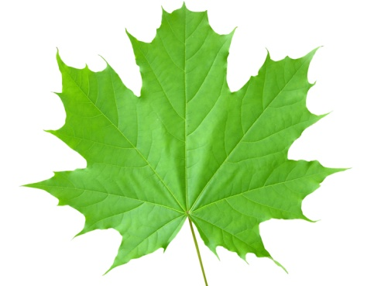 K _ _ N

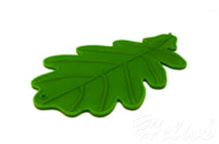 D _ B
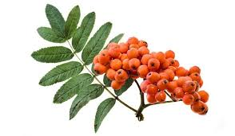JA _ _ _ B _ _ A
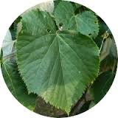 L _ _ A

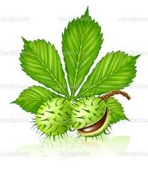 KA _ _ _ _ _ O _ _ _ C

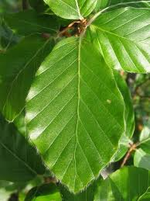 B _ K

2. Pokoloruj liść dębu
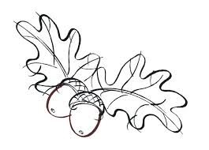
3.Pokoloruj liść klonu
